輔英科技大學學輔活動成果報告表
- 環保考量，本表格以2~3頁重點呈現為佳【印出時本段話刪除】。
活動名稱 |  |  | 感恩合唱比賽 |  |  |  |  |  |  |  |  |  |  |  |  |  |  |  |  | 管制表  編號 |  |  |  |  |  | 313.10 |  |  |  |  |  |  |  |  |  |  |  |  |  |  | 整體  滿意度 |  |  | 80
承辦單位 |  |  | 護理科學匯 |  |  |  |  |  |  |  |  |  | 活動時間 |  |  |  |  |  |  | 105/03.23 |  |  |  |  |  |  |  |  |  |  | 活動地點 |  |  |  |  |  | 體育館4F
經費支出 |  |  | ■學輔專帳 |  |  |  |  |  |  |  |  |  |  |  |  |  |  |  |  | 支出金額 |  |  |  |  |  |  |  | 配合款：4500
 |  |  | □其他來源： |  |  |  |  |  |  |  |  |  |  |  |  |  |  |  |  |  |  |  |  |  |  |  |  | 補助款：11891
參  加  對  象  人  數 | 護  理  系  所 | 護  理  科 |  | 健  管  系 | 助  產  系 |  | 老  長  照  學  程 | 醫  技  系  所 |  | 醫  技  科 | 物  治  系 | 保  營  系  所 |  |  | 健  美  系 | 環  工  系  所 | 職  安  系 | 化  材  系 |  |  | 生  技  系  所 |  | 資  管  系 |  | 休  憩  系 |  |  |  | 幼  保  系 | 應  外  系 |  | 應  外  科 |  |  | 資  科  學  程 | 文  教  學  程 |  | 行  政  單  位 | 校  外  人  士 |  |  | 共同教育中心 | 參加人數  合計__425____人
 |  |  |  |  |  |  |  |  |  |  |  |  |  |  |  |  |  |  |  |  |  |  |  |  |  |  |  |  |  |  |  |  |  |  |  |  |  |  |  |  |  |  | 男 |  |  | 女 | 小計
學生 |  | 401 |  |  |  |  |  |  |  |  |  |  |  |  |  |  |  |  |  |  |  |  |  |  |  |  |  |  |  |  |  |  |  |  |  |  |  |  |  |  |  |  | 26 |  |  | 375 | 401
幹部 |  | 20 |  |  |  |  |  |  |  |  |  |  |  |  |  |  |  |  |  |  |  |  |  |  |  |  |  |  |  |  |  |  |  |  |  |  |  |  |  |  |  |  | 3 |  |  | 17 | 20
教師 |  | 1 |  |  |  |  |  |  |  |  |  |  |  |  |  |  |  |  |  |  |  |  |  |  |  |  |  |  |  |  |  |  |  |  |  |  |  |  | 3 |  |  |  | 0 |  |  | 4 | 4
職員工
社區居民
合計 |  | 422 |  |  |  |  |  |  |  |  |  |  |  |  |  |  |  |  |  |  |  |  |  |  |  |  |  |  |  |  |  |  |  |  |  |  |  |  | 3 |  |  |  | 學生 |  |  | 男___29_人  女__392__人
 |  |  |  |  |  |  |  |  |  |  |  |  |  |  |  |  |  |  |  |  |  |  |  |  |  |  |  |  |  |  |  |  |  |  |  |  |  |  |  |  |  |  | 教職  員工 |  |  | 男_0___人  女_1___人
 |  |  |  |  |  |  |  |  |  |  |  |  |  |  |  |  |  |  |  |  |  |  |  |  |  |  |  |  |  |  |  |  |  |  |  |  |  |  |  |  |  |  | 校內  總計 |  |  | 男__29__人  女__392__人
 |  |  |  |  |  |  |  |  |  |  |  |  |  |  |  |  |  |  |  |  |  |  |  |  |  |  |  |  |  |  |  |  |  |  |  |  |  |  |  |  |  |  | 校外  總計 |  |  | 男__0__人  女__3__人
基本素養 |  |  |  | 專業實務 |  |  |  |  | 溝通表達 |  |  |  |  | 終身學習 |  |  |  |  | 關懷服務 |  |  |  |  |  |  |  | 理性思辨 |  |  |  |  |  |  | 健康促進 |  |  |  |  |  | 公民參與 |  |  |  |  | 美的賞析
配分  【至多填寫3項  滿分10分】 |  |  |  |  |  |  |  |  |  |  |  |  |  |  |  |  |  |  | 6 |  |  |  |  |  |  |  |  |  |  |  |  |  |  |  |  |  |  |  |  |  |  |  |  |  | 4
活  動  內  容 | 此活動能讓各位護理科同學發揮創意藉由歌唱展演關懷的情操、發揮團隊精神，希望透過這個活動紓解大家課業  上的壓力，也希望可以藉由此活動凝聚班級向心力，讓班上更團結。  前三名的班級可得到獎金，1.2名班級將參與加冠典禮表演
講  座  簡  介 | 姓 名 |  |  |  |  |  |  |  |  |  |  |  |  |  |  |  |  |  |  | 現 職
講  座  簡  介 | 重要經歷
講  座  簡  介 | 講座內容  簡 述 |  |  |  |  | 【含講題及主要綱要】
活  動  感  言 | 這次讓我們學到如何從寫好一份企畫書到完成整場活動，每個細節哪裡需要注意都要很清楚知道自己的流程,事前的準備工作並不輕鬆，與學長姐們的溝通也要很注意，讓他們了解活動的目的、比賽規則；還好活動進行得很順利，雖然發生了一些小失誤，但評審老師和二年級學長姊都給予不錯的評價這次的活動真的讓我感受到一個活動的完成有多麼艱辛與需要多少的細心.
具  體  成  果 | 一、質化成果  1.透過此活動紓解大家課業上的壓力  2.凝聚班級向心力  二、量化成果  1.本校護理科學生計有401名、幹部計有20名同學參與本次活動  2.校外評審老師計有3名參與這次活動
檢  討  與  建  議 | 1.麥克風沒有停整好音量，指持人講話時讓人聽得有點不舒服  2.應該適班及隊形調整麥架位置  3.玩遊戲時應邀請老師一同參與  4.應標示好班級攝影區的位置  5.可留一些時間來做滿意度統計的部分
滿  意  度  調  查 | 本次活動滿意度調查二年級同學對此活動幾乎都感到滿意，對於我們舉辦的這場活動感受到很多熱情及美妙的歌聲。  為此活動評分:80分
活動照片  /  至  少  ４  張 | 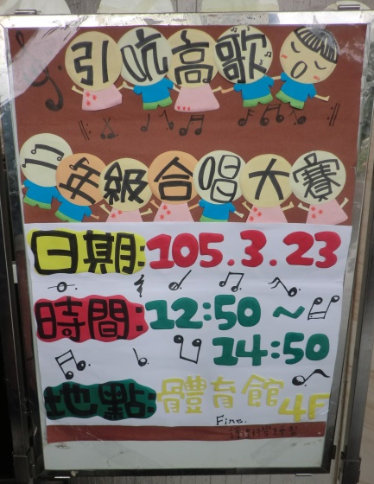  【活動海報-引吭高歌】 |  |  |  |  |  |  |  |  |  |  |  |  |  |  |  |  |  |  |  |  | 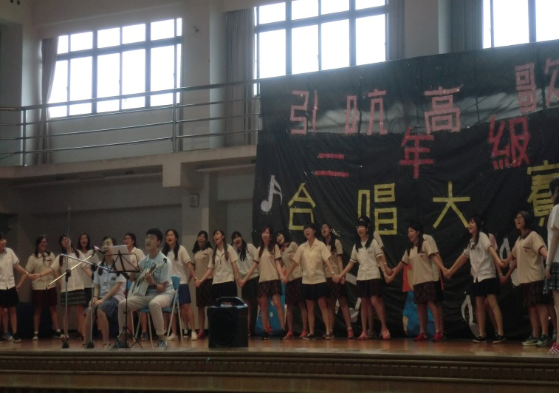  【班級合唱比賽開始】
活動照片  /  至  少  ４  張 | 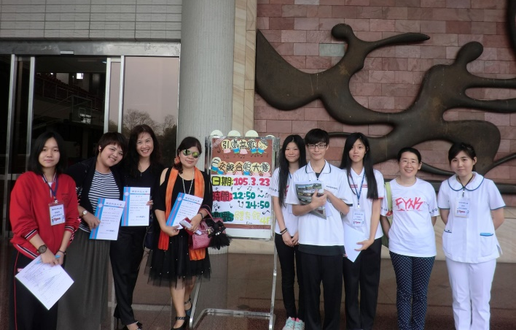  【活動總副召、正副會長、  科會指導老師、評審老師合影】 |  |  |  |  |  |  |  |  |  |  |  |  |  |  |  |  |  |  |  |  | 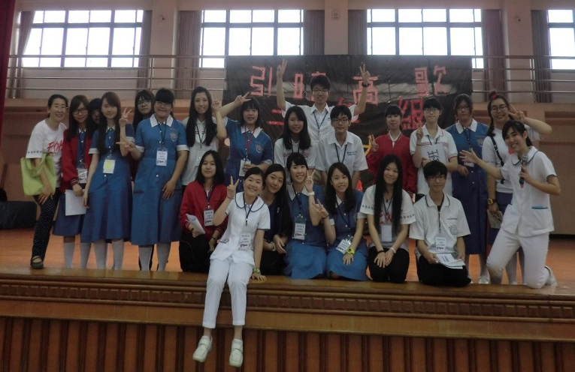  【活動結束 工作人員與指導老師合影】

